作者： | 刘明 |  | 中国上海市静安区汶水路 299 弄 9-10 号  市北智汇园4号楼（200072）  TEL: 021-66312666  FAX: 021-66315696
职务： | 华东区 | 技术工程师
日期： | 2019-03-1
邮箱： | m.liu@beckhoff.com.cn
电话：
CX9020 Real-Time Ethernet Multiple Protocol Handler

摘 要：同一Real-Time Ethernet网口上需要运行两种不同的Real-Time Ethernet协议时，需要配置成Multiple Protocol Handler。后文将描述Real-Time Ethernet Multiple Protocol Handler。

关键字：Real-Time Ethernet Multiple Protocol Handler，CX9020
附 件：
序 号 | 文件名 | 备注

历史版本：

免责声明：
我们已对本文档描述的内容做测试。但是差错在所难免，无法保证绝对正确并完全满足您的使用需求。本文档的内容可能随时更新，也欢迎您提出改进建议。

参考信息：

目 录

1. 实时以太网Real-Time Ethernet多协议处理(Multiple Protocol Handler)应用场景 3
2. Real-Time Ethernet (Multiple Protocol Handler)配置 4
2.1. 添加Real-Time Ethernet (Multiple Protocol Handler) 4
2.2. 添加BACnet 5
2.3. 添加Real-Time Ethernet Protocol (BK90xx, AX2000-B900) 6

实时以太网Real-Time Ethernet多协议处理(Multiple Protocol Handler)应用场景
同一Real-Time Ethernet网口上需要运行两种不同的Real-Time Ethernet协议，而且这两种不同的Real-Time Ethernet协议都需要在System Manager中配置时，可以配置成Multiple Protocol Handler。例如，下同中CX9020 Real-Time Ethernet网口需要运行BACnet/IP协议（连接BACnet设备，如空调）和Real-Time Ethernet协议（连接BK9050）

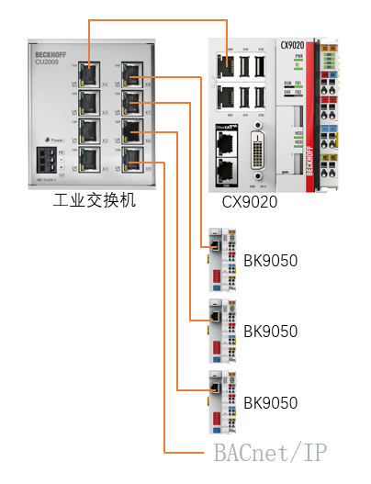

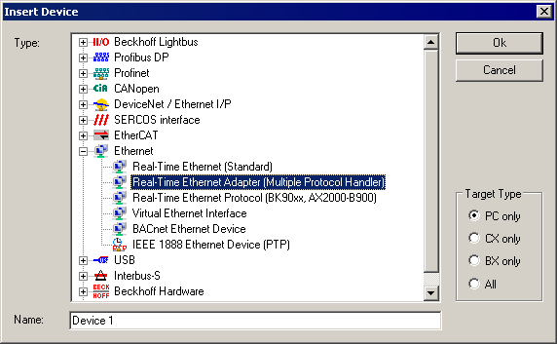

Real-Time Ethernet (Multiple Protocol Handler)配置

添加Real-Time Ethernet (Multiple Protocol Handler)

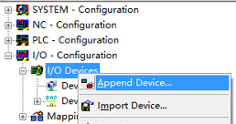
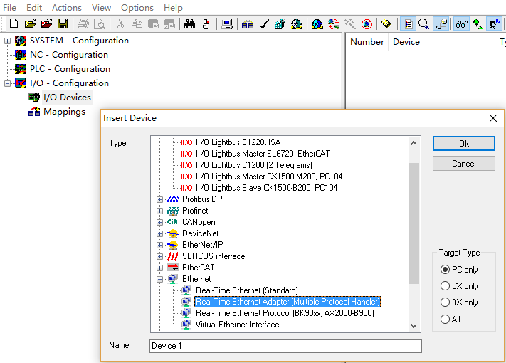

在弹出的Device Found At对话框中选择CX9020实时以太网(Real-Time Ethernet)卡

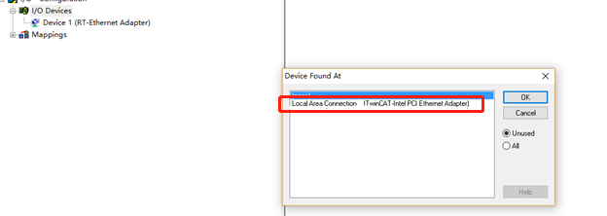

添加BACnet
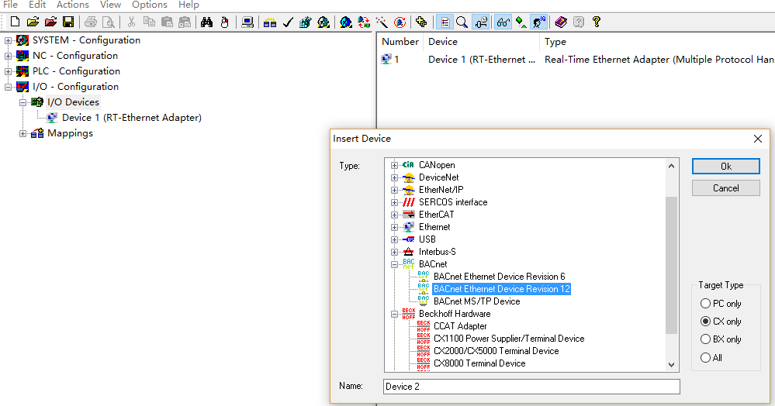
在弹出的Device Found At对话框中选择2.1中添加的Device 1 (RT-Ethernet Adapter)
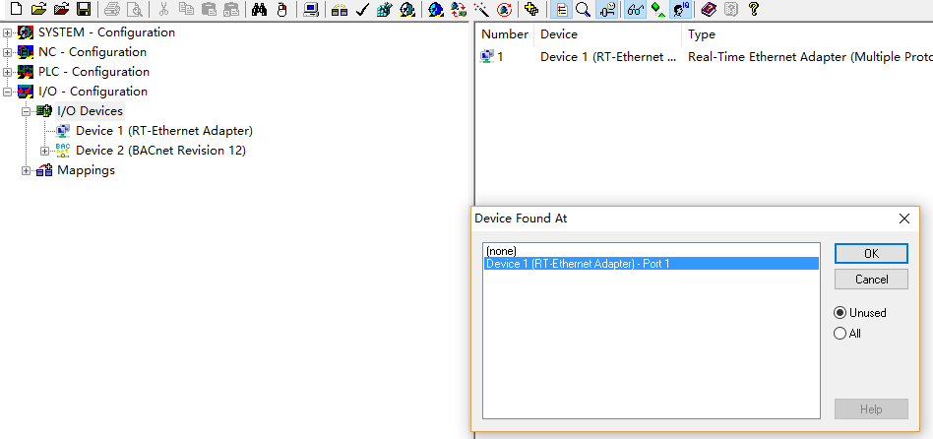
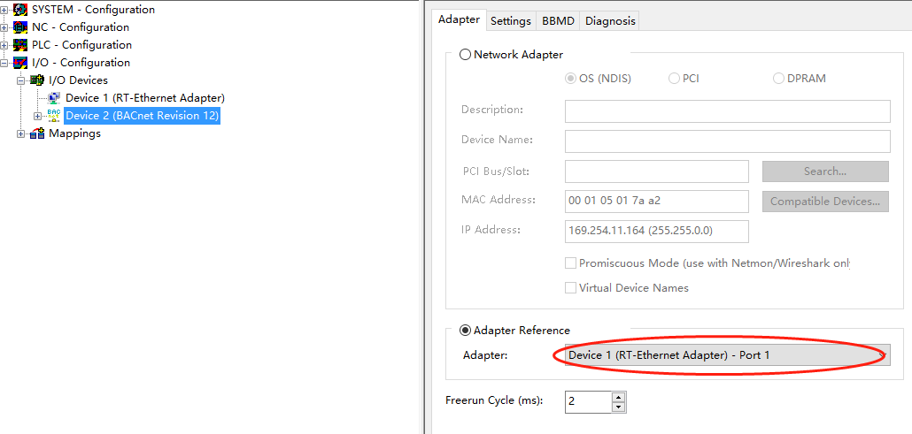

扫描从站设备
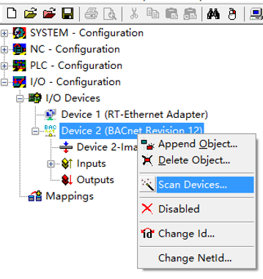

添加Real-Time Ethernet Protocol (BK90xx, AX2000-B900)

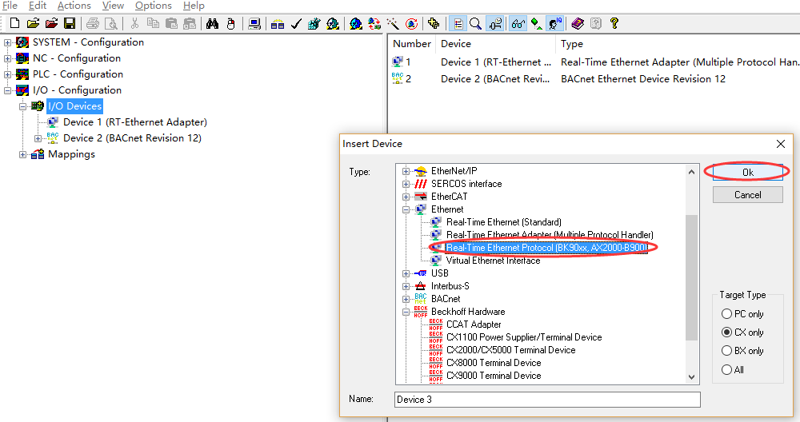

在弹出的Device Found At对话框中选择2.1中添加的Device 1 (RT-Ethernet Adapter)

扫描从站设备
